**ОСНОВНЫЕ ПОЛОЖЕНИЯ ТЕОРИИ ЦВЕТА И ТЕКСТА**

**УПРАВЛЕНИЕ ЦВЕТОМ**

Управление цветом - важнейший аспект разработки продуктов в среде Flash. До появления глобальной сети Интернет графические приложения были ориентированы главным образом на создание изображений для вывода на печать. Для установки соответствия между цветами на мониторе и цветами чернил принтера специально была разработана модель СМУК (Суаn - голубой, Magenta - пурпурный, Yellow - желтый, Вlack - Черный), в которой каждый цвет задается значениями четырех компонентов в процентном соотношении. Например, в данформате черный цвет представляется как 0-0-0-100.

При разработке изображений для вывода на экран модель СМУК не используется. Вместо нее применяется модель RGB (Red - красный, Green - зеленый, Blue - синий), в которой каждый цвет определяется комбинацией значений трех базовых цветов.

Для передачи изображений по сети существует еще одна модель цветов - Hexadecimal notation, или Нех (шестнадцатеричная система). На самом деле это, скорее, не модель, а формат представления RGВ-цветов. В данном случае цвет описывается с использованием шести символов (например, 00DDFF). Первые два символа представляют канал красного цвета, последующие два - канал зеленого цвета, последние два - канал синего цвета. Каждый

цифровой (0-9) и буквенный символ (A-F) представляет целочисленное значение от 0 до 16.

Каждый Flash-фильм имеет свою цветовую палитру. Flash выводит цветовую палитру файла в виде набора образцов (небольших цветных квадратиков) на панели Color Swatches. Открыть эту панель можно через меню Window. Панель Color Mixer является средством создания и редактирования цветов, градиентов и растровых заливок. Ее основное предназначение – управление характеристиками заливок обводок объектов. Чтобы начать работу с панелью Color Mixer, активизируйте команду Color Mixer меню

Window.

**РАБОТА С ТЕКСТОМ**

Текстом называют любые комбинации символов (слова и предложения), которые составляют какой-либо документ. Шрифт - это набор символов (букв, цифр и специальных знаков, вводимых с помощью клавиш Shift и Ctrl) определенного размера и стиля. Гарнитура представляет собой комплект шрифтов, которые имеют одинаковый рисунок, но различаются начертанием и размером. Инструмент Text расположен на панели Tools. Текст в фильмах Flash MX может быть трех различных типов: статический, динамический и вводимый. Чтоб установить требуемый тип, необходимо выбрать раскрывающийся список Text Type на панели Properties.

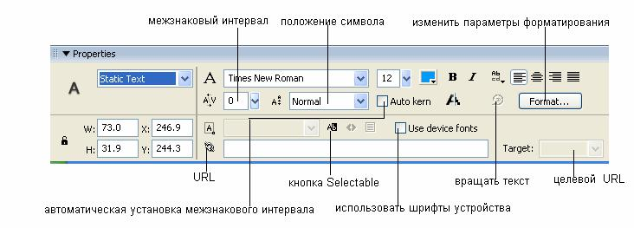***Статический текст*** создается по умолчанию и используетсяисключительно для передачи информации. Это самый распространенный тип текста.

*Межзнаковый символ* характеризует расстояние междусимволами в строке текста. Чем больше значение межсимвольного интервала, тем дальше друг от друга расположены символы.

Кнопка *положение символа* характеризует смещение символа относительно базовой линии: обычное расположение, верхний индекс и нижний индекс.

*Автоматическая установка межзнакового интервала* –служитдля автоматического выравнивания интервалов между отдельными символами строки.

*Поле URL* .ВF1ashпредлагается несколько способов связываниятекста с URL (Uniform Resource Locator - унифицированный указатель информационного ресурса). Наиболее простой - указать адрес в поле URL панели Properties. С URL можно связывать только горизонтальный текст. Любой Flash-текст, с которым вы связали URL, выделяется пунктирным подчеркиванием.

*Поле URL Target*.Поскольку существует вероятность,что вашFlаsh-фильм будет перенесен в структурированный НТМL-документ, в раскрывающемся списке Target предусмотрена возможность указать, где должен загружаться URL-объект.

*Кнопка Selectable.* Обычно статический текст является частьюFlаsh-фильма и, следовательно, не может быть выбран в документе HTML. Но если вы хотите, чтобы была возможность выбрать статический текст в фильме (что позволит скопировать и вставить его в другой документ), у6едитесь, что кнопка Selectable (Выбираемый) нажата.

Выбрав флажок *Использовать шрифты устройства*, вы указываете Flash не использовать определенный шрифт в заданном текстовом поле. Вместо этого Flash для вывода текстовой информации будет применять наиболее подходящий шрифт, установленный на компьютере зрителя.

*Параметры форматирования*.Щелкнув на кнопкеFormat(Изменить настройки форматирования), вы получаете доступ к диалоговому окну Format Options (Опции форматирования), которое содержит несколько полей со значениями, влияющими на внешний вид всего текстового поля. Здесь можно установить размеры полей и отступа первой строки.

***Динамический текст*** в поле обновляется при внесенииизменений в источник. Источником может быть база данных или текстовый файл, расположенный на вашем сервере. Динамический текст создается таким же способом, что и статический. То, что динамический текст не является фиксированным, значительно расширяет сферу его применения. Его используют для решения разнообразных задач. Вы можете, например, создать постоянно обновляющийся список ежедневных маршрутов в сети.

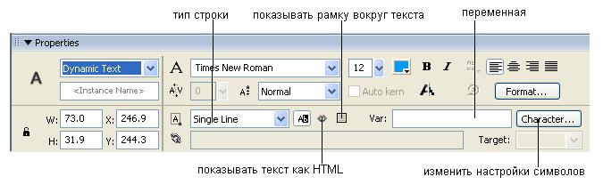

*Тип строки*.Содержит три пункта: Single Line (однострочный),Multiline (многострочный) и Multiline No Wrap (многострочный без переносов).

Поле *Переменная* необходимо для того, чтобы обеспечить точное соответствие между динамическим текстом и отведенным для него полем.

Кнопка *Изменить настройки символов* определяет сколько шрифтовых символов будет вложено во Flash-фильм.

***Работа с текстовыми полями ввода.*** Единственное различиемежду текстом ввода и динамическим текстом связано с тем, в каком направлении передаются данные. Текст ввода передается с пользовательского компьютера на сервер, а динамический текст – с сервера не компьютер пользователя. В связи с этим большинство параметров совпадают. Текст ввода обладает двумя дополнительными атрибутами. Это режим Password (пароль) и поле Maximum Characters(поле определяет максимальное количество символов, которое пользователь может ввести в текстовое поле).

**ПОНЯТИЕ ОБЪЕКТА. ГРУППИРОВАНИЕ И**

**ТРАНСФОРМАЦИЯ ОБЪЕКТОВ**

Все, что вы создаете или импортируете, Flash рассматривает как объекты. Объектом может быть как фотография в формате JPEG, так и любой рисунок, созданный вами с помощью инструментов рисования и черчения.

Процесс объединения множества объектов в единый блок называется *группированием*.

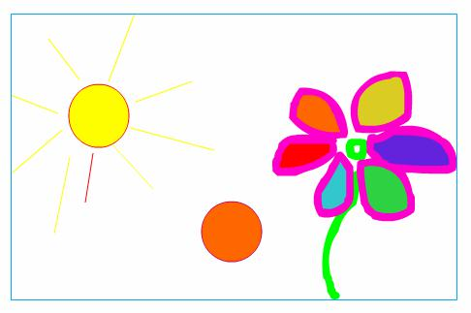

1. С помощью инструмента Arrow выделите объекты в области действия, которые нужно включить в группу.
2. Активизируйте команду Group меню Modify
3. Группу объектов окружает тонкий контур, как если бы это был один объект.

Процесс разъединения множества объектов в отдельные блоки называется *разгруппированием*.

1. Выделить сгруппированные объекты с помощью инструмента Arrow.
2. 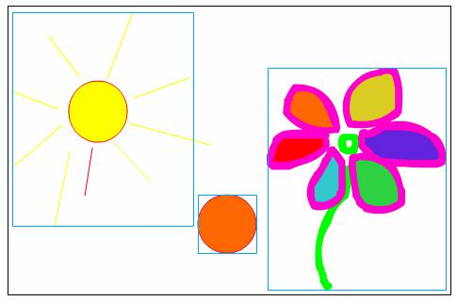Активизируйте команду Ungroup меню Modify

Flash позволяет производить следующий вид трансформации,

|  |  |  |  |  |  |
| --- | --- | --- | --- | --- | --- |
|  | |  | | |  |
|  | | | | | | |  |
|  |  |  | | | |
|  | | |  | | | |  |
|  | | |  |  | | | |

как *зеркальное отражение объекта* по горизонтали или по вертикали без изменения его относительной позиции в области действия.

|  |
| --- |
|  |

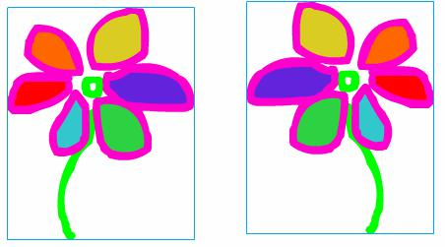

|  |  |  |  |  |
| --- | --- | --- | --- | --- |
| 1. | Выделите | | объект | с |
| помощью инструмента Arrow. | | | |  |
| 2. | Чтобы |  | получить | |
| отражение | | объекта | | по |
| горизонтали, | |  | активизируйте | |

команду Modify – Transform –

Flip Horizontal.

3. Чтобы получить отражение

объекта по вертикали, активизируйте команду Modify – Transform – Flip Vertical.

*Точка регистрации* –это опорная точка,которуюFlashиспользует при трансформации объекта. Во время вращения объект поворачивается вокруг точки регистрации. Манипулировать точкой регистрации мы не можем, но можем изменить положение точки трансформации, которую следует рассматривать как временную точку регистрации, появляющуюся в процессе трансформации. Благодаря точке трансформации вы можете более эффективно управлять процессами, например повернуть объект относительно не центра, а правого верхнего угла. Для этого достаточно перед вращением переместить точку трансформации из центра в правый верхний угол.

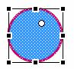

**СИМВОЛЫ**

Flash-фильмы часто содержат элементы, имеющие сходные характеристики. Независимая разработка каждого такого элемента связана с неоправданными временными потерями. В подобных случаях целесообразно применять символы. Благодаря им вы сможете использовать одно изображение в качестве основы при создании остальных объектов. Различные объекты могут быть преобразованы в символы. ***Символ*** – это объект, включенный в библиотеку Macromedia Flash. При создании символа, он помещается в библиотеку, и его можно извлекать оттуда и помещать в кадр сколько угодно раз. При извлечении из библиотеки в область действия помещается не символ, а его копия, которую называют ***экземпляром***.Если мы изменим символ в библиотеке,изменятся ивсе экземпляры этого символа, уже вставленные в кадры, однако изменение одного экземпляра не влияет на исходный символ в библиотеке.

Символы делятся на две категории: Flаsh-символы, создаваемые непосредственно в этой среде, и импортированные символы, подготовленные в других программах.

Символы первой категории называют также ***символьными*** ***характеристиками***.Такое название выбрано потому,что вFlashсуществуют три разных типа собственных символов, каждый из которых имеет свою отличительную характеристику и применяется для решения определенных задач в фильме.

Символы удобны по целому ряду причин. Во-первых, при их использовании значительно ускоряется процесс создания фильма: ведь для получения различных объектов достаточно модифицировать экземпляр символа, хранящегося в библиотеке. Во-вторых, в случае применения символов значительно уменьшается размер файла Flаsh-фильма. Flash сохраняет только информацию о различиях между используемыми экземплярами символа. А вот если бы вы создавали для каждого объекта отдельный символ, тогда бы файл содержал все эти символы, что привело бы к увеличению его размера.

**Собственные символы Flash:**

***Графические символы***

Графические символы - это статические графические объекты, созданные с помощью различных инструментов рисования и черчения в среде Flash. Они наиболее часто используются в качестве элементов, анимируемых с помощью временной шкалы.

***Кнопки***

Кнопки представляют собой динамические элементы, которые способны реагировать на щелчок мышью. Они принадлежат к числу наиболее популярных интерактивных элементов в среде Flash. Кнопки формируются из четырех различных статических изображений, называемых *состояниями*. В зависимости от действий пользователя, отображается то или иное состояние. Три из них можно наблюдать на экране: кнопка отжата (состояние up), над кнопкой находится указатель мыши (состояние over), на кнопке выполнен щелчок (состояние down). Четвертое состояние, hit, визуально проследить нельзя, оно необходимо для определения активной части кнопки. Замечательным свойством кнопок является возможность их тесной интеграции с АсtionScript, что особенно важно при создании интерактивных фильмов.

***Клипы***

Клипы - это небольшие фрагменты фильма, доступные для воспроизведения в других фильмах. Один клип может быть вложен в другой. Допускается любое число уровней вложения. Клипы, элементы с произвольной структурой, функционируют независимо от временной шкалы. Их также можно вкладывать в другие

символы. Таким образом, вы можете вставить клип в одно из состояний кнопки, тем самым, создав анимированную кнопку.

**Импортированные Flash-символы:**

***Растровые рисунки***

В Flash существует два способа импортирования растровых изображений: посредством команды Import меню File и путем вставки изображения в область действия. Любой импортируемый рисунок автоматически помещается в библиотеку, конвертируется в символ и помещается в область действия.

***Звуковые файлы***

Звуковые файлы в процессе импортирования помещаются только в библиотеку. Детальная информация о звуковых эффектах рассмотрим в 6 главе.

***Цифровое видео***

Flash позволяет импортировать и использовать файлы различных цифровых видеоформатов: QuickTime, Audio Video Interlace (AVI), Digital Video (DV) и Motion Picture Expert Group (MPEG) и Window Media Files (WMF/ASF). Разрешается также импортировать только звуковые файлы QuickTime и помещать их в библиотеку как символы. Все импортированные видеофайлы автоматически помещаются в библиотеку для использования в качестве символов.

**Создание графических символов**

Существует два основных способа образования графических символов: создание новых символов с предопределенными параметрами и преобразование существующих изображений в символы.

***Создание новых символов с предопределенными параметрами.***

Создать новый символ можно при помощи меню «Insert» («Вставка») команда «New Symbol» («Новый символ»).

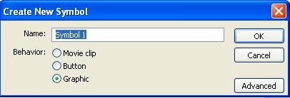

В открывшемся окне «Create New Symbol» («Создать новый символ») в поле «Name» («Имя») можно задать произвольное имя символа или оставить значение по умолчанию. Имя каждого символа в библиотеке должно быть уникальным.

Существует три типа («Behavior»)символа: «Movie clip» («Клип») – этот символ представляет собой отдельную анимацию. Внутри такого символа создается анимация, не зависящая от основной временной шкалы. Обычно символы такого типа используются для циклической анимации. «Button» («Кнопка») – этот символ позволяет создавать интерактивные кнопки. Graphic («Графика») – этот символ представляет собой статическое изображение. При выборе любого типа символов программа

переходит в режим редактирования, где можно нарисовать символ, применяя инструменты рисования. Обратите внимание - в строке заголовка монтажного стола помимо заголовка «Scene 1», которым озаглавлен ролик, появился заголовок «Symbol 1», которым озаглавлен наш новый символ. Это означает, что мы находимся внутри символа, то есть, редактируем его содержимое независимо от любых других объектов. Внутри любого символа существует своя временная шкала и своя система координат, которые не зависят от основной сцены. Чтобы выйти из режима редактирования символа и вернуться к главной сцене, щелкните на заголовке сцены «Scene 1» на панели «Timeline». Символы помещаются в библиотеку. Чтобы просмотреть содержимое библиотеки, войдите в меню «Window» («Окно») и выберите пункт «Library» («Библиотека»).

***Конвертирование графических изображений в символы***

Хотя многие Flash-символы создаются с помощью специального редактора, возможно, требуется конвертировать в символ готовый рисунок.

Для этого нужно:

1. Выделить изображение щелчком на нем.
2. Щелкнуть на объекте правой кнопкой мыши. В появившемся меню выберите пункт «Convert to Symbol...» («Преобразовать в символ...»).
3. Выберите тип символа и нажмите «ОК».
4. Объект преобразовался в символ и появился в библиотеке. Созданные символы можно редактировать. Для этого нужно

нажать правой кнопкой на нужном символе в библиотеке и в

появившемся меню выбрать «Edit» («Правка»). Или просто дважды щелкнуть на нужном символе в библиотеке или на монтажном столе.